





図書館だより11月号
世田谷区立二子玉川小学校

みんなの「○○の秋」はなあに？
「○○の」ときいて何を思いうかべますか？「芸術の秋」「スポーツの秋」、それとも「食欲の秋」でしょうか。このすべてがそろっているのが、図書館です。「芸術」「スポーツ」の本は7類に、「」（食べ）の本は3類と5類にあります。そして、何より図書館では「読書の秋」を楽しめそうです。

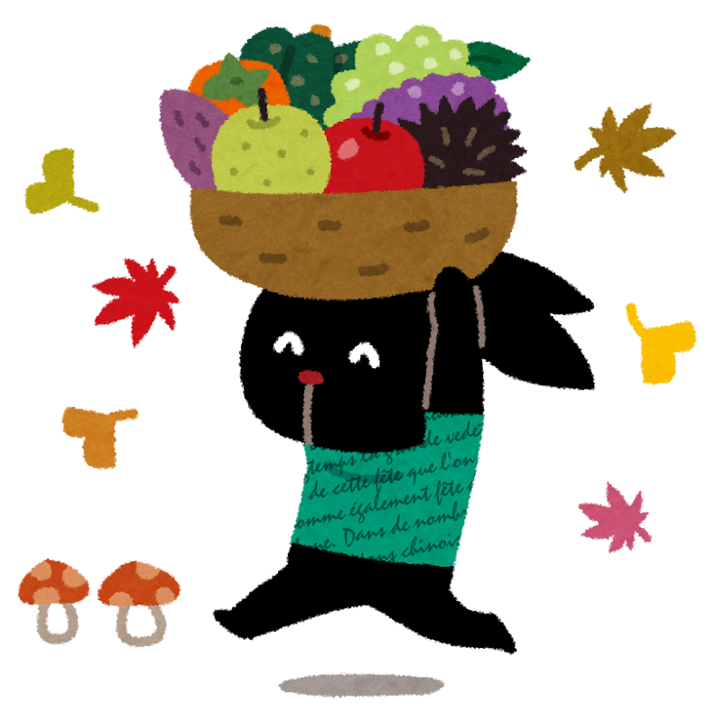

おしらせ
10月にシステム停止期間があったため、「くじらぐもスタンプカード」を11月28日（金）までします。
参加していないはこの機会に図書館に来てくださいね！

これなんてよむ？


「熊猫」

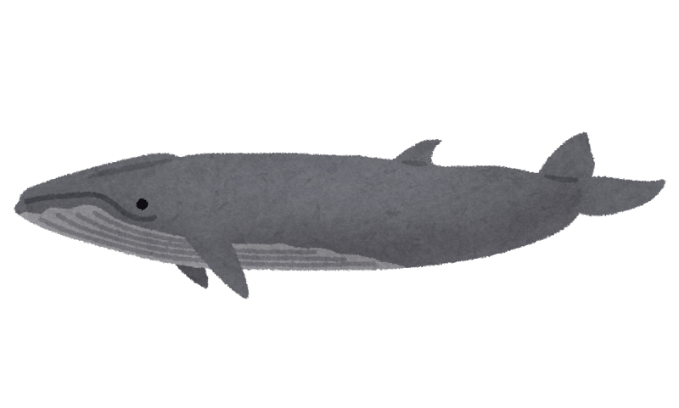
こたえはにあります。

【】『これなんてよむ？どうぶつのかんじ』
作・/砂山恵美子 ポトス
こたえ：ぱんだ








『イクバルの闘い世界一勇気ある少年』作/フランチェスコ・ダダモ
訳/荒瀬ゆみこ インドのじゅうたん工場で子どもたちが働いています。そのひとりイクバルはそこからのを考えていました。
＜すずき出版＞97だ★★★
『にほこる日本の先端科学技術①ここまできている！iPS・遺伝子・脳研究』監修/法政大学自然科学センター 編/こどもくらぶ 病気を治す技術はどんな技術なのか、その技術を支える研究について紹介しています。
＜岩崎書店＞50せ★★★

『エンザロ村のかまど』
文/さくまゆみこ 絵/沢田としき
ケニアのエンザロ村には電気も水道もありません。この村にかまどを取り入れたのは日本人の岸田袈裟さんでした。
＜福音館書店＞33さ★★
『はたらく』著/長倉洋海
なにかを得るためにはたらく。でも、食べるため、生きるためだけじゃない。世界のはたらく子どもたちの写真がたくさんのっています。＜アリス館＞36な★★
【目標9】産業と技術革新の基盤をつくろう
【目標8】働きがいも経済成長も
【目標9】産業と技術革新の基盤をつくろう
【目標8】働きがいも経済成長も
★低学年から ★★中学年から ★★★高学年から
図書館にはいろいろな本の展示があります。その中のひとつにSDGsの展示があります。SDGsとは「持続可能な開発目標」の英語を略したことばです。
2030年の世界をよりよいものにすることを目的にこのプロジェクトは生まれました。内容は17の目標にわかれています。図書館だよりではSDGsの本を毎月紹介していきます。

